Конспект занятия «Кормушка для птиц»

"**Кормушка для птиц**"

(**занятие** по экологическому воспитанию для детей второй младшей группы)

1 кв. категории

Цель: Формировать представление у детей о **кормушке для птиц**.

Задачи:

1. Воспитывать доброе отношение к **птицам** и к природе родного края.

2. Расширять представление о **птицах**: воробьях, синицах и снегирях.

3. Учить детей отчетливо произносить слова и фразы.

4. Вызвать радость от наблюдения за живым объектом, желание оберегать **птиц и ухаживать за ними**.

Предварительная работа:

Рассматривание картинок о зимующих **птицах**: воробьях, синицах и снегирях.

Рассказ по картине "**Птицы прилетели к кормушке**"

Чтение стихов о **птицах**.

Подвижные игры "Воробей", "Совушка - сова".

Оборудование и материалы:

**Кормушка для птиц**; **корм для птиц**; деревья; **птицы**.

Ход занятия:

- Ребята, как называется наш город? *(Ответы детей)*

-. В нашем городе много высоких домов, школ, магазинов и детских садов. Наш город очень красивый.

- Ребята, а сейчас какое время года? *(Дети отвечают)*

- Да, сейчас зима. Выпало очень много снега. На улице холодно. Мы с вами каждый день ходим в детский сад. Здесь растет очень много деревьев.

- Ребята, посмотрите кого вы видите на деревьях? *(Ответы детей)*

- Смотрите, как птички сидят тихо, печально, не прыгают, не поют, редко летают. Почему они грустные? *(Ответы детей)*

- Да, им холодно, и они хотят есть. Когда зимой на улице холодно и много снега, **птицам трудно найти корм**.

- Ребята, давайте, сделаем подарок нашим маленьким друзьям. Взрослые ребята, которые уже ходят в школу, принесли нам очень красивый домик для птичек. Этот домик называют **кормушкой**. У **кормушки есть одно дно**, куда насыпают **корм**. Есть крыша, она укрывает от снега, от дождя. Есть веревки, за которые её подвешивают на дерево.

- Давайте **покормим птичек**. Хлебные крошки нужно размять руками, чтобы они были маленькими, так как у **птиц** маленький тоненький клюв.

Воспитатель с детьми высыпают крошки хлеба, семечки, зернышки.

- Ребята, посмотрите - воробьи. Послушайте, как они чирикают.

- Чик-чирик, чик-чирик.

- А вот ещё и синички прилетели. Какого они цвета? *(Дети отвечяают)*

Повторяем вместе "Синицы"

- Смотрите, а на том дереве сидят очень красивые **птицы**. Их называют снегири.

Дети повторяют "Снегири".

- Какого они цвета? *(Дети отвечают)*

-Да, у них красивые, красные грудки, а голова и крылья черные.

- Ребята, посмотрите, у **птиц есть две лапки**, два крыла, хвост и клюв. Клювом они клюют зернышки, они радуются и говорят нам: "Спасибо за угощения".

- Ребята, **птицы** приносят большую пользу природе. Они оберегают деревья и кусты от гусениц и других насекомых.

- А теперь, давайте, поиграем.

"Красногрудый снегирек

Прилетел к нам на денек.

А за ним синички -

Желтые сестрички

Птичек мы пугать не будем,

Потому что очень любим.

Мы им зернышек насыплем

Пусть они клюют.

Никогда их не обидим

Пусть они поют".

- Ребята, а вам понравились наши друзья - **птицы**? *(Дети отвечают)*

В нашем городе будет красиво и весело, если **птицы** будут прилетать к нам, петь и чирикать. Мы будем очень рады нашим гостям, и будем заботиться о них.

- А мы все вместе скажем: "Прилетайте к нам каждый день, мы вас будем ждать и **кормить**".

**Тема: «Кормушки для птиц»**  
**Цель:**Создание условий для ознакомления детей с зимующими птицами и изготовления кормушек для птиц из бросового материала.  
**Задачи:**  
Образовательные:   
Формировать представление детей о зимующих птицах: их внешнем виде, питаниии, особенностях обитания в зимних условиях.   
Развивающие:   
Способствовать развитию интереса к животному миру. Расширять и активизировать речевой запас детей.   
Воспитательные:  
Воспитывать отзывчивость, поощрять желание заботиться о пернатых.  
Интеграция образовательных областей: познавательное развитие, речевое развитие, художественно-эстетическое развитие, физическое развитие.  
**Предварительная работа:**  
Наблюдения за птицами на прогулке;   
Беседы: «Синички-невелички», «Наши пернатые друзья»;  
Чтение художественной литературы: М.Горький «Воробьишко», С.Маршак «Где обедал воробей?», Г.Скребицкий «Появились синички», В. Бианки «Холодно, в лесу голодно», А. Яшина “Покормите птиц зимой”.  
Лепка на тему: «Наши пернатые друзья».  
Разучивание пословиц о птицах.  
**Материал и оборудование:** аудио запись альбома А.Вивальди «Зима», презентация «Зимний лес», презентация «Зимующие птицы», обручи трех цветов, картинки — схемы на дифференциацию на перелетных, зимующих, и кочующих птиц, карандаши, ножницы, бросовый материал (коробки из-под сока, кефира), нитки.  
**Ход НОД:**  
**1. Организационный момент:**  
Звучит аудио запись альбома А.Вивальди «Зима» ( воспитатель включает презентацию «Зимний лес»).

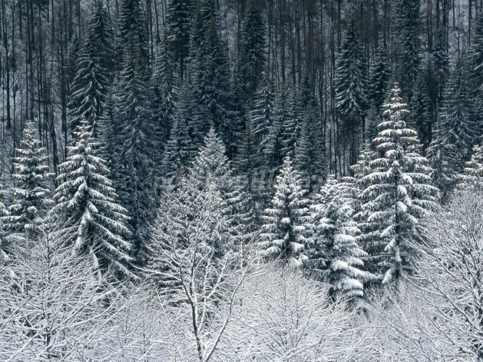

Воспитатель:-Что вы представляли себе , когда слушали музыку.  
  
**2. Беседа по теме:**  
1) постановка проблемной ситуации: «Почему не слышно пение птиц?»  
Воспитатель: -Ребята, сегодня я приглашаю отправиться в зимний лес. Посмотрите на деревья вокруг: на зеленых лапах ели и сосны лежат белые шапки снега, а вокруг тишина. Не слышно ничего. Почему так тихо?  
Птицы удивительные существа.   
-Скажите, пожалуйста какие птицы живут зимой в лесу?  
- Какие птицы живут рядом с человеком в городе?   
-Какие птицы прилетают к нам с наступлением зимы?  
  
**3. Дидактическая игра «Не ошибись»**  
(На столе разложеныо бручи трех цветов)  
Воспитатель:-Птицы бывают перелетные, кочующие, зимующие.   
Разложите птиц : в синий обруч - зимующих птиц, в желтый обруч — перелетных птиц, в зеленый обруч - кочующих птиц.  
  
**4. Дидактическая игра «Угадай кто?»**  
Воспитатель: -Про кого можно сказать?  
-Хитрая, ловкая, находчивая...(ворона)  
-Желтогрудая, ловкая...(синица)  
-Смелый, неунывающий...(воробей)  
-Упорный, пестрый ...(дятел)  
-Хищная, большеголовая, бесшумная...(сова)  
-Красногрудый, бойкий...(снегирь)  
-Яркие, веселые, дружные...(свиристели)  
  
**5. Ребус:**  
Восиптатель:  
-Ребус для мальчиков: какая зимующая птица умеет подражать собачьему лаю, смеху человека и даже умеет произносить отдельные слова.  
3-Р 4-О 1-В 6-А 1-В 2-О 5-Н (ворона)  
-Ребус для девочек: у какой птицы есть свой день.  
6-А 3-Н 2-И 1-С 5-Ц 4-И (синица)  
  
**6.Загадки:**  
Воспитатель: -Отгадайте мои загадки:  
1) Чернокрылый, красногрудый и зимой найдет приют. Не боится он простуды, с первым снегом, тут как тут! (Снегирь)  
2) Что за птица мороза не боится, хоть снега лежат везде у нее птенцы в гнезде? ( Клест)  
3) Ем букашек, червячков, зимовать не улетаю. Под карнизомобитаю, в серой шубке перовой и в морозы я герой. (Воробей)  
4) Кто в беретке ярко — красной, в черной курточке атласной? На меня он не глядит, все стучит, стучит, стучит! (Дятел)  
5) Северные гости клюют рябины грозди, так нарядны и ярки на головках хохолки? (Свиристели).  
6) Днем спит, ночью летает, птиц в лесу пугает? (Сова)  
-Почему птицы боятся сову?   
-Что помогает сове охотиться в ночное время?   
**7. Игра «Четвертый лишний»:**  
Воспитатель:- Назовите, что здесь лишнее:  
синица, скворец, сорока, голубь;  
дятел, синица, воробей, петух;  
сорока, синица, снигирь, воробей;  
воробей, синица, ворона, сова.  
  
**8. Пословицы:**  
Воспитатель:-Какие пословицы про птиц вы знаете?  
«Соловей с вороной в лесу живут, да по-разному свои песни поют»,   
«Где птица ни летает, а своё гнездо знает»,   
«Большой птице большое гнездо нужно»,   
«Всякая ласточка свое гнездо хвалит»,  
«Всякая птица к своей стае летит».  
**9. Физкультминутка:**Подвижная игра «Сова» ( 2раза).  
 **10. Рассказ воспитателя на тему: «Кто чем питается»**  
Воспитатель: -Ребята, как мы можем помочь нашим пернатым друзьям?   
-Скажите, чем питаются птицы летом? (насекомыми)  
-А зимой?  
-Трудно им?  
- Конечно, тяжело птицам зимой. Особенно трудно находить корм во время снегопадов, в метели и сильные морозы. В такую погоду птицы часто голодают и даже погибают от голода, и поэтому приближаются к жилищам людей. Мы с вами должны помочь пережить зиму своим пернатым друзьям.   
Для подкормки птиц пригодны семена различных растений: конопли, подсолнуха, дыни. тыквы, арбуза, многих сорных трав. А вот овес, пшено клюют только воробьи и овсянки. Синицы очень любят кусочки несоленного сала.   
**11. Пальчиковая гимнастика:**   
Воспитатель: -Ребята, надо размять пальцы.  
Я решил ворон считать: (Дети попеременно ударяют кулак о кулак и   
Раз, два, три, четыре, пять. ладонь о ладонь)  
Шесть-ворона на столбе,   
Семь- ворона на трубе,  
Восемь-села на плакат,  
Девять кормит воронят...  
Ну а десять -это галка.  
Вот и кончилась считалка! (Сжимают и разжимают пальчики)  
  
**12. Конструирование из бросового материала** ( коробки из-под сока, кефира)

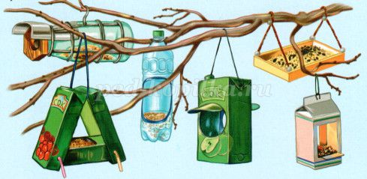

Воспитатель:  
-У вас на столе лежат коробки. Из них мы будем делать кормушки.  
-Для чего нужны нитки? (чтобы завязать петельку).  
-Обращайтесь с ножницами аккуратно!  
-Для чего нужно вырезать отверстие! (чтобы птички попали во внутрь кормушки).  
**12.Итог:**  
Воспитатель:  
-Молодцы! Все справились. Посмотрите, сколько кормушек. Сейчас мы пойдем на прогулку и развесим наши кормушки.   
На прогулке ребенок читает стихотворение Т. Кулаковой «Кормушка»  
Прилетели птички к нам зимой во двор,  
Заводили птички с нами разговор.  
Воробей чирикал, зернышки искал,  
Каркала ворона, голубь ворковал,  
Тинькала синица, и снегирь свистел,  
Свиристельна ветке тоже песню пел.  
Голодно зимою нашим бедным птицам,   
Мало зерен, крошек, трудно прокормиться.  
Мы кормушку смастерили.  
На березе прикрепили,   
Чтоб зимующие птицы легче зиму пережили.